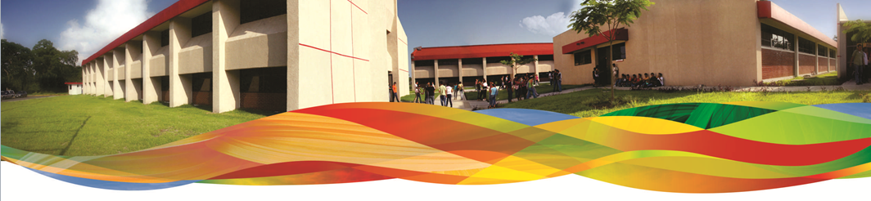



**Universidad Tecnológica del Centro de Veracruz.**

**“Pruebas unitarias.”**

**Presentan:**

* **Espinoza Gómez Héctor Rene.**
* **Fernández Vásquez Luis Ángel.**
* **Machuca Rojas Francisco Javier.**

**Grado y grupo: 6A TICSI DZ.**

**Periodo cuatrimestral: Mayo-Agosto 2015.**

En este documento se realizan a detalle los planes de pruebas del sistema aplicacionRossma.

|  |  |
| --- | --- |
| **Plan de pruebas** | |
| **Tipo de pruebas** | Módulo de proveedores |
| **Fecha** | 25-Junio-2015 |
| **Especificaciones** | |
| Modulo a prueba | Descripción de la prueba |
| Ingresar información | Se procede a ingresar los datos de los proveedores existentes en la base de datos, probando el funcionamiento que tiene la interfaz de acceso de la aplicación, se tiene que agregar un contacto del proveedor o el registro no se realizara |
| Modificar información | Se pueden hacer modificaciones de los registros |
| Eliminar información | Cambia el estatus a falso y no se visualizan en la tabla |